Universidad Rafael Landivar
Facultad de Ingeniería
Ingeniería en Informática y Sistemas
Redes y telecomunicaciones - sección 1
Catedrático: Ing. Carlos René Portillo Sen

REDES Y TELECOMUNICACIONES: HOJA DE TRABAJO 9

Rodrigo José Ruiz Juez: 1037623

Guatemala, 12 de marzo de 2026
1.Pruebas de Gatewaey
PC1
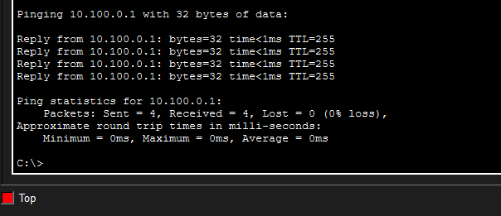
PC2
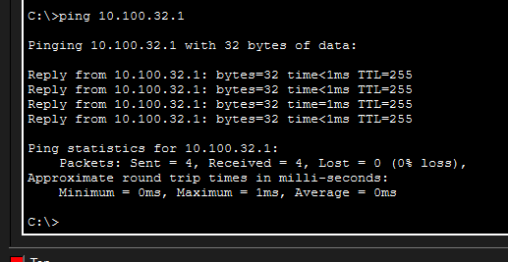

Rutas estáticas
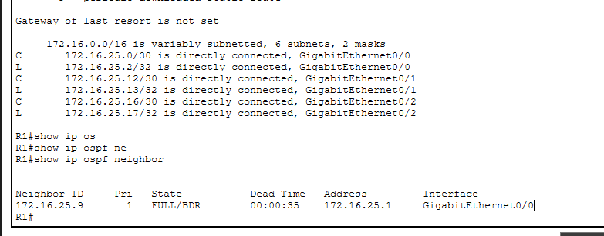

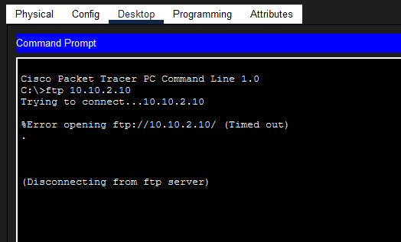

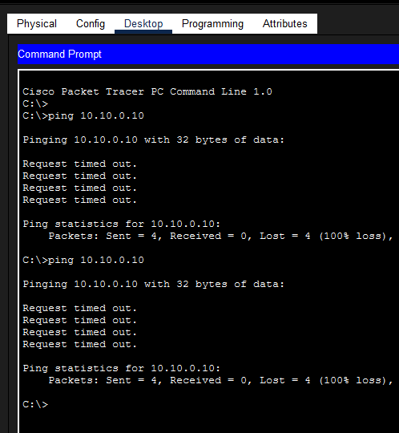

4b
Segmento | Descripción | Red | Máscara (Bits/Decimal) | Primer Host Utilizable | Último Host Utilizable | Broadcast
VLAN 300 | 5000 Usuarios | 10.100.32.10 | /19 (255.255.224.0) | 10.100.32.1 | 10.100.63.254 | 10.100.63.255
VLAN 200 | 500 Usuarios | 10.100.0.10 | /23 (255.255.254.0) | 10.100.0.1 | 10.100.1.254 | 10.100.1.255
POD 01 | Servidor WEB | 10.10.0.10 | /24 (255.255.255.0) | 10.10.0.1 | 10.10.0.254 | 10.10.0.255
POD 03 | Servidor Correo | 10.10.1.10 | /24 (255.255.255.0) | 10.10.1.1 | 10.10.1.254 | 10.10.1.255
POD 04 | Servidor FTP | 10.10.2.10 | /24 (255.255.255.0) | 10.10.2.1 | 10.10.2.254 | 10.10.2.255
POD 05 | Servidor DNS | 10.10.3.10 | /24 (255.255.255.0) | 10.10.3.1 | 10.10.3.254 | 10.10.3.255

4c
Ítem (Router) | Red de Destino | CIDR | Máscara de Subred | Siguiente Salto (Next Hop)
R1 (Core) | POD 01 (Web) | /24 | 255.255.255.0 | 172.16.25.1 (Vía R2)
R1 (Core) | VLAN 200 y 300 | /19 | 255.255.224.0 | 172.16.25.14 (Vía R5)
R2 (Dist.) | POD 01 (Web) | /24 | 255.255.255.0 | 172.16.25.18 (Vía R6)
R2 (Dist.) | POD 04 (FTP) | /24 | 255.255.255.0 | 172.16.25.22 (Vía R7)
R3 (Acceso) | VLAN 200 (500 Us.) | /23 | 255.255.254.0 | Directamente Conectada
R3 (Acceso) | VLAN 300 (5k Us.) | /19 | 255.255.224.0 | Directamente Conectada
R3 (Acceso) | Redes PODs / Core | /0 | 0.0.0.0 (Default) | 172.16.25.25 (Vía R4)
R4 (Dist.) | POD 03 (Correo) | /24 | 255.255.255.0 | 10.10.1.1 (Int. Local)
R4 (Dist.) | Hacia R1 (Core) | /30 | 255.255.255.252 | 172.16.25.9 (Vía R1)
R5 (Dist.) | POD 05 (DNS) | /24 | 255.255.255.0 | 10.10.3.1 (Int. Local)
R5 (Dist.) | Hacia R3 (Acceso) | /30 | 255.255.255.252 | 172.16.25.30 (Vía R3)
R6 (POD 01) | Servidor WEB | /24 | 255.255.255.0 | Directamente Conectada
R6 (POD 01) | Resto de la Red | /0 | 0.0.0.0 (Default) | 172.16.25.17 (Vía R2)
R7 (POD 04) | Servidor FTP | /24 | 255.255.255.0 | Directamente Conectada
R7 (POD 04) | Resto de la Red | /0 | 0.0.0.0 (Default) | 172.16.25.21 (Vía R2)

